Предмет: Математика
Класс: 6
Учитель: Мартьянова Е.П.
Тема урока: «Координатная плоскость»
Тип урока: Урок обобщения и систематизации знаний.
Цель: Обобщить знания учащихся по теме «Координатная плоскость».
Задачи:
- Обучающие:
повторить понятие прямоугольной системы координат на плоскости, проверить навыки нахождения точки по ее координатам и определения координат точки, отмеченной на координатной плоскости; расширить кругозор учащихся в историческом аспекте.
- Развивающие:
активизировать познавательную деятельность учащихся; развивать логическое мышление, умения анализировать, сравнивать, обобщать, выделять главное, делать выводы; развивать быстроту реакции, развивать память; развивать творческие способности учащихся; развивать умения учебного труда (умения работать в нужном темпе – писать, конспектировать, чертить); развивать умения и навыки применять математические знания к решению практических задач;
- Воспитательные:
воспитывать у учащихся интерес к математике, к познанию; воспитывать аккуратность и культуру графических построений; воспитывать самостоятельность, волю и настойчивость, уверенность в своих силах, стремление к достижению результата.
Технологии:
- Информационно-коммуникационные технологии;
- Технология развития «критического мышления»;
- Исследование в обучении;
- Игровые технологии: обучающие игры;
- Технология решения изобретательских задач (ТРИЗ).
Оборудование:
Компьютер, мультимедийный проектор, экран, презентация в программе PowerPoint, индивидуальный раздаточный материал для учащихся (карточки с координатами точек, образующих рисунок).
План урока:
- Организационный момент. Проверка готовности учащихся. Мотивация учебной деятельности.
- Актуализация знаний. Устная работа на повторение понятий (кроссворд). Экскурс в историю (материалы для презентации заранее подготовили ученики). Мотивация и актуализация познавательной деятельности.
- Практическая работа. Проверка в индивидуальной форме усвоения умения находить точку по ее координатам и определять координаты точки, отмеченной на координатной плоскости. (Построение рисунка на координатной плоскости).
- Подведение итогов урока. Творческое домашнее задание.
Ход урока:
- Организационный момент
Эпиграф урока: «В математике есть своя красота, как в живописи и поэзии».
(Н.Е. Жуковский)
Сегодня мы будем говорить не просто о математике, а о любви к познанию и творчеству, о великом мыслителе, имя которого вы узнаете из кроссворда, вы сами убедитесь в истинности этого высказывания.
2.Устная работа (Разгадайте кроссворд)

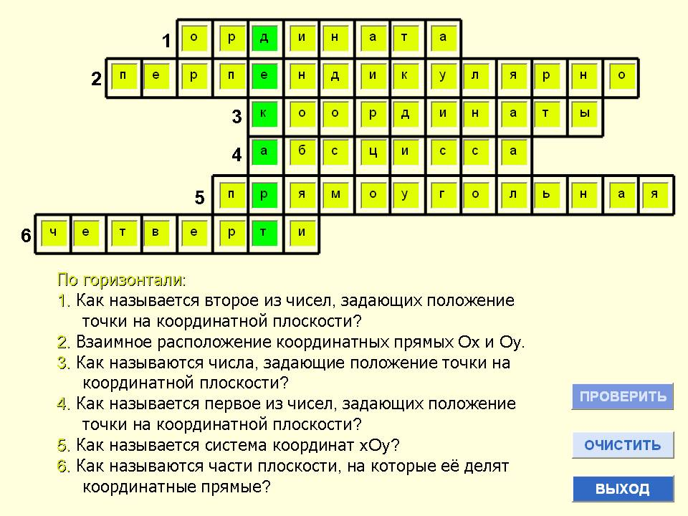
Разгадав кроссворд, вы узнали имя ученого, в честь которого называется система координат.
Сообщение о Рене Декарте готовит учащийся заранее. (Фото на слайде)

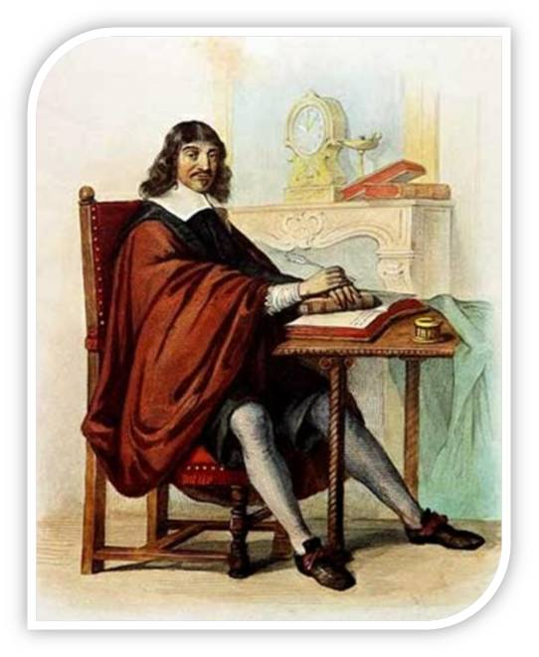

Декарт происходил из дворянского рода и был младшим (третьим) сыном в семье. Он родился в 1596 году во Франции. Его мать умерла, когда ему был 1 год. Отец Декарта был судьёй и большую часть времени проводил на работе в другом городе. Рене получил прекрасное начальное образование в престижном колледже Ла Флеш. Здесь он обучался у священников-иезуитов. В заведении был очень строгий режим, но Декарту, учитывая его слабое здоровье, разрешили вставать позже других учеников, в любое удобное для него время. Так что юный Рене вставал примерно в полдень, и этого правила он придерживался всю жизнь.
В колледже времени даром не теряли. Здесь Рене, в частности, прослушал полный трехгодичный курс философии. Ежедневно у учеников колледжа было два урока философии по два часа плюс занятия с репетитором; каждую субботу — устный диспут, а каждый месяц — торжественный турнир, на котором учащиеся спорили перед своими профессорами философии и соучениками. Причем все эти упражнения велись на латыни. За десять лет, проведенных в колледже, Декарт приобрел писательские навыки, изучил музыкальное и драматическое искусства и даже овладел такими благородными занятиями, как верховая езда и фехтование.
Проведя еще два года в Университете Пуатье, он получил ученую степень в области юриспруденции, но отказался от карьеры юриста. Стремление юноши к знаниям было неиссякаемым. Он решил продолжать поиски знаний путем путешествий и наблюдений, изучая то, что он называл «книгой жизни». Итак, Рене поступил на военную службу и стал много путешествовать по Европе.
Однажды, прогуливаясь по улицам Бреды, Декарт увидел надписи на стене. Это была математическая задача, которую предлагалось решить всем желающим. Декарт не очень все понял: текст-то был на голландском. Тогда он обратился к стоящему рядом голландцу и попросил перевести ему текст. Голландец не пришел в восторг от французского невежи-офицера. И ответил, что переведет написанное лишь в том случае, если француз попытается решить задачу и принесет ему свое решение. Во второй половине того же дня молодой французский офицер явился в дом вышеупомянутого голландца и, к полному изумлению последнего, вручил ему не простое решение, а на редкость оригинальное и блестящее. Так Декарт познакомился с Исааком Бекманом, известным голландским философом и математиком. Им предстояло стать близкими друзьями и переписываться двадцать лет подряд. "Вы единственный извлекли меня из состояния праздности и заставили вспомнить вновь то, что я учил...", – писал Декарт Бекману. Именно Бекман возродил в Декарте интерес к математике и философии.
Офицер-дворянин Декарт явно не имел склонности участвовать в активных военных действиях и оставил армейскую службу. Декарт стал знаменитым во всей Европе, его слава была настолько велика, что его труды читали даже короли. Когда молодая королева Швеции Христина случайно натолкнулась на одну из его книг, она была настолько потрясена, что пригласила его ко двору. Он обязан приехать в Стокгольм, дабы обучать ее философии. Долгое путешествие на север в Швецию его не привлекало. Но королева Христина, которой было всего двадцать три года, была женщиной упрямой и решительной. Чтобы добиться своего, она послала за Декартом своего адмирала и военный корабль. Но Декарт отказался в очень галантной форме. Узнав об этом, Христина топнула ногой, и за недвижимым философом помчался по морю еще один корабль. И Декарт, который одерживал победы над величайшими умами Европы, был вынужден признать свое поражение. В октябре 1649 года он поплыл в Стокгольм. Наступила суровая шведская зима. Королева решила, что занятия философией должны начинаться в пять утра. Даже в армии Декарт никогда не вставал раньше одиннадцати. Вы можете себе представить, что испытал Декарт, узнав, что ему придется подниматься в 4 часа, затем нестись во дворец на тряских санях по скользким, покрытым льдом улицам против яростного арктического ветра? Через две недели Декарт простудился и слёг: у него началось воспаление лёгких. На девятый день болезни, Декарта не стало. Ему было всего 53 года. Один из величайших умов Европы был принесен в жертву королевской прихоти.

3.Творческое задание.
Постройте точки в системе координат на миллиметровой бумаге и соедините их последовательно отрезками. Что получилось в результате построения?

Задания:

Грибок
1) (6; 0), (6; 2), (5; 1,5), (4; 3), (2; 1), (0; 2,5), (- 1,5; 1,5), (- 2; 5), (- 3; 0,5), (- 4; 2), (- 4; 0).
2) (2; 1), (2,2; 2), (2,3; 4), (2,5; 6), (2,3; 8), (2; 10), (6; 10), (4,8; 12), (3; 13,3), (1; 14),
(0; 14), (- 2; 13,3), (- 3,8; 12), (- 5; 10), (2; 10).
3) (- 1; 10), (- 1,3; 8), (- 1,5; 6), (- 1,2; 4), (- 0,8;2).
Мышонок

1) (3; - 4), (3; - 1), (2; 3), (2; 5), (3; 6), (3; 8), (2; 9), (1; 9), (- 1; 7), (- 1; 6),
(- 4; 4), (- 2; 3), (- 1; 3), (- 1; 1), (- 2; 1), (-2; - 1), (- 1; 0), (- 1; - 4), (- 2; - 4),
(- 2; - 6), (- 3; - 6), (- 3; - 7), (- 1; - 7), (- 1; - 5), (1; - 5), (1; - 6), (3; - 6), (3; - 7),
(4; - 7), (4; - 5), (2; - 5), (3; - 4).
2) Хвост: (3; - 3), (5; - 3), (5; 3).
3) Глаз: (- 1; 5).
Лебедь
1) (2; 7), (0; 5), (- 2; 7), (0; 8), (2; 7), (- 4; - 3), (4; 0), (11; - 2), (9; - 2), (11; - 3),
(9; - 3), (5; - 7), (- 4; - 3).
2) Клюв: (- 4; 8), (- 2; 7), (- 4; 6).
3) Крыло: (1; - 3), (4; - 2), (7; - 3), (4; - 5), (1; - 3).
4) Глаз: (0; 7).
Верблюд
1) (- 9; 6), (- 5; 9), (- 5; 10), (- 4; 10), (- 4; 4), (- 3; 4), (0; 7), (2; 4), (4; 7), (7; 4),
(9; 3), (9; 1), (8; - 1), (8; 1), (7; 1), (7; - 7), (6; - 7), (6; - 2), (4; - 1), (- 5; - 1), (- 5; - 7),
(- 6; - 7), (- 6; 5), (- 7;5), (- 8; 4), (- 9; 4), (- 9; 6).
2) Глаз: (- 6; 7).
Слоник
1) (2; - 3), (2; - 2), (4; - 2), (4; - 1), (3; 1), (2; 1), (1; 2), (0; 0), (- 3; 2), (- 4; 5),
(0; 8), (2; 7), (6; 7), (8; 8), (10; 6), (10; 2), (7; 0), (6; 2), (6; - 2), (5; - 3), (2; - 3).
2) (4; - 3), (4; - 5), (3; - 9), (0; - 8), (1; - 5), (1; - 4), (0; - 4), (0; - 9), (- 3; - 9),
(- 3; - 3), (- 7; - 3), (- 7; - 7), (- 8; - 7), (- 8; - 8), (- 11; - 8), (- 10; - 4), (- 11; - 1),
(- 14; - 3), (- 12; - 1), (- 11;2), (- 8;4), (- 4;5).
3) Глаза: (2; 4), (6; 4).
Конь
1) (14; - 3), (6,5; 0), (4; 7), (2; 9), (3; 11), (3; 13), (0; 10), (- 2; 10), (- 8; 5,5),
(- 8; 3), (- 7; 2), (- 5; 3), (- 5; 4,5), (0; 4), (- 2; 0), (- 2; - 3), (- 5; - 1), (- 7; - 2),
(- 5; - 10), (- 2; - 11), (- 2; - 8,5), (- 4; - 8), (- 4; - 4), (0; - 7,5), (3; - 5).
2) Глаз: (- 2; 7).

Осьминог
(-4;6) (-6;8) (-5;14) (-1;15) (3;14) (5;11) (2;7) (8;8) (10;5) (12;5) (10;3) (7;6) (3;4) (7;2) (7;-2) (8;-3) (5;-3) (5;1) (1;3) (1;-1) (-1;-3) (-1;-4) (-3;-4) (-1;-1) (-2;3)(-6;-1) (-5;-4) (-7;-5) (-7;-4) (-8;-1) (-5;3) (-9;1) (-11;1) (-9;2) (-6;5) (-4;6)
Тигр
(-15; -4) (-15;-3) (-14;-4) (-13;-4) (-10;2) (-1;2) (1;3) (4;3) (6;5) (7;5) (7;4) (8;3) (8;2) (8,5;1) (6,5;0) (5,5;0,5) (5;0) (9;-7) (10;-7) (10;-8) (8;-8) (3;-3) (1;-4) (-4;-4)
(-6;-3) (-7;-5) (-8;-6) (-8;-7) (-7;-7) (-7;-8) (-9;-8) (-10;-6) (-10;-2) (-13;-5) (-14;-5) (-15;-4)
Динозавр
(-5;-8) (-4;-7) (-4;-3) (-5;1) (-8;9) (-11;9) (-11;10) (-9;12) (-7;12) (-2;1) (3;2) (9;1)
(12;-2) (12;-6) (9;-10) (6;-11) (7;-9) (9;-6) (9;-4) (7;-3) (7;-7) (6;-8) (4;-8) (5;-7)
(5;-3) (3;-4) (0;-4) (-2;-3) (-2;-7) (-3;-8) (-5;-8)
Страус
(-9;4) (-7;2) (-3;3) (2;3) (7;1) (3;10) (4;11) (6;11) (9;10) (7;9) (6;9) (6;8) (8;3)
(8;-2) (3;-4) (4;-9) (7;-12) (8;-12) (8;-13) (7;-13) (3;-9) (1;-5) (-3;-5) (-7;-7)
(-9;-12) (-11;-13) (-11;-12) (-10;-12) (-9;-7) (-6;-4) (-8;-3) (-9;-1) (-7;-2) (-9;0) (-9;4)

Выполненные рисунки размещаем на магнитной доске.

Индивидуальное задание на доске. Найдите недостающие координаты точек, решив уравнения. Отметьте эти точки на координатной плоскости, последовательно соединяя их отрезками.
№ | Уравнения | Точки
1 | 2х+6=х+6 | (х;0)
2 | 3х+2+х | (х;1)
3 | у+4-3=2у | (-3;у)
4 | -2(х+3)=2х+2 | (х;3)
5 | 2(2-у)=у-5 | (-3;у)
6 | 3(х-4)=4(3х+6) | (х;6)
7 | 1,2(х+5)=0,2х+6 | (х;8)
8 | 3(2х+1)+6х=10х+7 | (х;5)
9 | 2(х+6)-х=3х+4х | (х;11)
10 | 3(х+2)=4х | (х;10)
11 | 3(у-5)=у+3 | (3;у)
12 | 5х-7=х+9 | (х;5)
13 | 0,8х-3,5= -1,2х+2,5 | (х;0)
14 | 2(5-3х)= -2 | (х;0)
15 | 0,75у-12= -7-0,25у-12 | (1;у)
16 | 4у-2(у-7)=2у -2(у+1) | (3;у)
17 | 5х -2+х=2(х-1) | (х;-8)

Тест (выполняют учащиеся, которые быстрее других справились с заданием)
1. Сколько чисел надо указать, чтобы задать положение точки на координатной плоскости? (два)
2. Как называется первое из чисел, задающих положение точки на координатной плоскости? (абсцисса)
3. Запишите обозначение точки Р, если её абсцисса равна 0, а ордината 5. Где лежит точка Р? (Р (0; 5), на оси ординат)
4. Чему равна ордината точки А (- 1; - 4)? (- 4)
5. На координатной плоскости постройте точку А с абсциссой 3 и ординатой -7.
6.Как называются числа, задающие положение точки на координатной плоскости? (абсцисса и ордината)
7. Как называется второе из чисел, задающих положение точки на координатной плоскости? (ордината)
8. Запишите обозначение точки С, если её абсцисса равна 6, а ордината 0. Где лежит точка С? (С (6; 0), на оси абсцисс)
9. Чему равна абсцисса точки М(-2; - 3)? (- 2)

Выполненные работы сдают учителю на проверку

4. Итог урока. Вывод о красоте математики делают сами учащиеся.
Творческое домашнее задание.
Придумать рисунки и записать координаты точек, по которым их можно нарисовать.

